SANRIO Company, Ltd. 산리오 주식회사
- 사업 SUMMARY
-사업내용
소셜, 커뮤니케이션,선물 상품의 기획 판매
-선물 상품의 기획·판매
-직영점·백화점의 산리오 숍
-양판점·전문점에 도매
-전자 상거래
그리팅 카드 기획 및 판매
출판물 기획 및 판매
레스토랑 운영
영화 제작 배급 흥행
비디오 소프트웨어 제작 및 판매
라이브 엔터테인먼트 기획 공연
라이센스 비즈니스
-저작권의 허락 관리
-캐릭터 라이센스
테마파크 사업
-산리오 퓨로랜드(도쿄도)
-하모니랜드(하모니랜드)
교육
디지털 콘텐츠 기획, 판매 및 배포
-광고 사업

-회사개요
1960년에 설립된 산리오는 헬로키티와 산리오 캐릭터등을 기반으로 상품 판매 기획, 라이센스 판매 사업등을 하고 있는 기업이다. 야마나시 실크회사를 전신으로 하고 있으며 일본 최대의 캐릭터 라이선서중 하나이다.
창립초기에는 지방 특산물을 팔다가 잡화사업으로 전환 후 디자인의 중요성을 깨닫고 일러스트레이터를 채용해 디자인을 고안하도록 했다. 1973년 현 사명인 산리오로 회사명을 변경하고 선물 증정용 제품위주로 변경하였다. 그중에 하나가 헬로키티이다. 현재는 130개국과 지역에 캐릭터 비즈니스를 전개하고 있으며 글로벌 엔터테인먼트 기업으로서 일체화된 정보 관리 시스템과 매니지먼트에 의한 글로벌 마케팅 체제와 연결 그룹 경영의 확립해가고 있다.

-매출
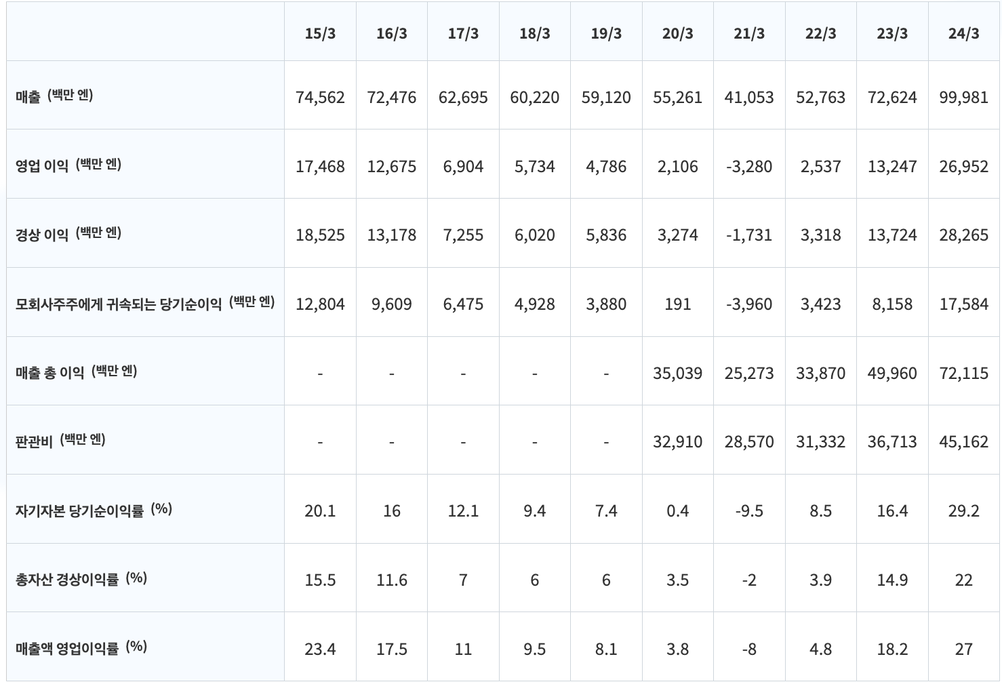

- 연간 결산서
https://ssl4.eir-parts.net/doc/8136/ir_material_for_fiscal_ym8/160680/00.pdf

https://ssl4.eir-parts.net/doc/8136/ir_material_for_fiscal_ym8/155678/00.pdf

https://ssl4.eir-parts.net/doc/8136/ir_material_for_fiscal_ym8/166398/00.pdf

- 사업보고서 또는 회사 중장기 사업 계획서
https://corporate.sanrio.co.jp/pdf/mid-term_management_plan2024.pdf

- 회사의 비젼 또는 이념 경영자의 인사글
-비전
みんななかよく
毎日を幸せな気持ちで生きていきたい…
それは、私たち人間の心からの願いです。
では、本当の幸せとはいったい何でしょう。
どんな人間も、たったひとりで生きることはできないのではないでしょうか。
支えあい、助け合ってはじめて生きていくことができるのです。
ともに生きる仲間たちと信じあい、仲よく生きていくこと。
それが、私たち人間にとっての本当の幸せなのではないでしょうか。
その仲間とは、親子、兄弟、夫婦、友人、恋人といった身近な存在から、学校や会社の同僚、そして世界中のひとびとにまで広がっています。
それらのひとたちと理解しあい、仲よくしていくために大切なのは、まず自分から相手を信じ、尊敬し、愛すること。そして、そうした気持ちを表現すること…これが、サンリオを支える考え方です。
サンリオは、1960年の創業以来、この考え方を基本に、ギフトおよびグリーティングカードの企画・販売、出版物・いちご新聞の編集・発行、テーマパーク事業などを行ってきました。
これらの事業を通して私たちがめざしてきたのは、心を贈り、心を伝えるビジネスです。
私たちは「One World, Connecting Smiles.」というビジョンを胸に、一人一人の笑顔を作り出し、幸せの輪を広げていくことによって「みんななかよく」という企業理念の達成を目指しています。
悲しいとき、苦しいとき、楽しいとき…どんなときも、心から話し合えるひとがいる幸せを、一人でも多くのひとに感じてもらいたい。
そう願って、私たちは事業に取り組んでいます。

다들 멋지네요 매일을 행복한 기분으로 보내고 싶다... 그것은 우리 인간의 간절한 소원입니다. 그렇다면 진정한 행복이란 무엇일까요? 어떤 인간도 혼자 살 수 없습니다. 우리는 서로를 지지하고 도와야만 살 수 있습니다. 서로를 믿고 함께 살아가는 사람들과 조화를 이루며 살아가는 것. 이것이야말로 우리 인류의 진정한 행복이 아닐까요? 이 친구는 부모와 자식, 형제 자매, 배우자, 친구, 연인 등 친분이 있는 사람부터 학교나 직장의 동료, 세계 각국의 사람까지 다양합니다. 이런 사람들을 이해하고 그들과 사이좋게 지내기 위해서는 먼저 그들을 믿고, 존경하고, 사랑하는 것이 중요하다. 그리고 그 감정을 표현하기 위해... 이것이 산리오의 철학입니다. 산리오는 1960년 창업 이래 선물이나 연하장의 기획·판매, 출판물이나 딸기 신문의 편집·발행, 이 컨셉을 바탕으로 한 테마파크 사업을 전개해 왔다. 이러한 사업을 통해 마음을 주는 기업, 마음을 전하는 사업을 목표로 하고 있습니다. "One World, Connecting Smiles"라는 비전을 염두에 두고 한 사람 한 사람에게 미소를 만들고 행복의 원을 넓혀 "모두가 좋다"는 기업 철학을 실현하는 것을 목표로 합니다. 슬플 때, 아플 때, 기쁠 때... 가능한 한 많은 분들이 항상 진심으로 이야기할 수 있는 사람이 있다는 행복을 느끼셨으면 합니다. 그 점을 염두에 두고 우리는 사업을 진행하고 있습니다.

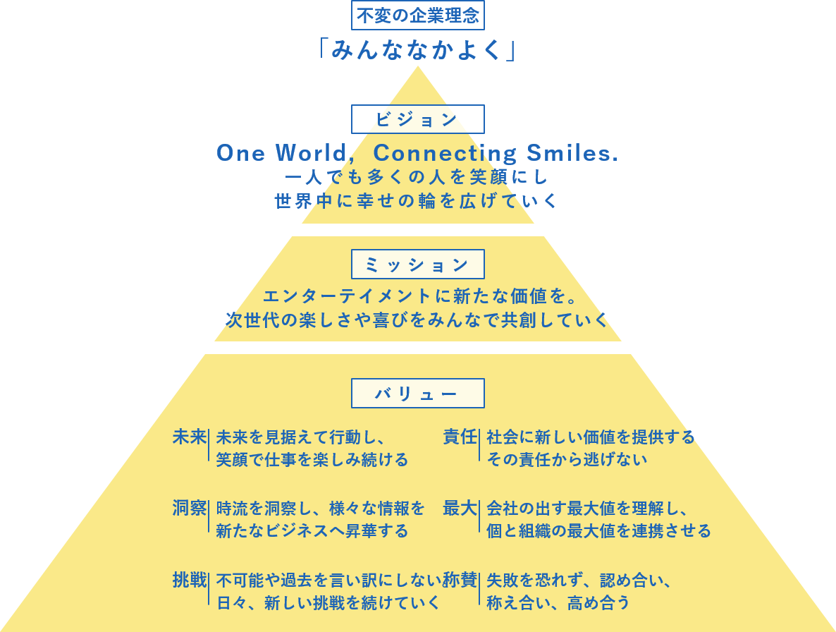

미소를 연결하는 하나의 세계.
비전, 사명, 그리고 가치
"Good for all"이라는 기업 철학을 달성하기 위해 우리는 다음과 같은 비전, 사명 및 가치를 확립했습니다.

Vision (Raison d'Etre, 우리가 목표로 하는 세상)
미소를 연결하는 하나의 세계.
우리는 가능한 한 많은 사람들을 웃게 하고 전 세계에 행복의 원을 퍼뜨릴 것입니다.

사명
엔터테인먼트에 새로운 가치를 제공합니다.
다음 세대의 즐거움과 즐거움을 함께 만들어 가겠습니다.

값
미래
우리는 미래를 안고 행동하고 웃는 얼굴로 일을 계속 즐길 것입니다.
통찰력
현재 트렌드에 대한 통찰력을 얻고 다양한 정보를 새로운 비즈니스로 승화시킵니다.
도전
불가능한 일이나 과거를 핑계로 삼지 말자. 앞으로도 매일 새로운 도전에 나서겠습니다.
책임
우리는 사회에 새로운 가치를 제공할 것이며, 그 책임을 회피하지 않을 것입니다.
최대
회사가 설정한 최대치를 이해하고, 개인과 조직의 최대치를 연계한다.
칭찬
실패를 두려워하지 말고, 서로를 인정하고, 칭찬하고, 서로를 강화한다.

-창업자의 메세지
清らかな河のほとりに聖らかな文化を築こう
サンリオ－この社名はスペイン語の San Rioに由来しています。Sanは地名にサンフランシスコ San Franciscoやサンディエゴ San Diegoとあるように、英語のセント Saint（St.）、日本語の「聖らか」という意味であり、Rioは川沿いの街の地名にリオデジャネイロ Rio de Janeiroやリオグランデ Rio Grandeとあるように英語のリバーRiver、日本語の「河」という意味です。

ですから、SanrioとはSaint River「聖なる河」を表す言葉なのです。

私たちは「人類が最初に住み始めたと言われる河のほとりに聖らかな文化を築きたい」という気持ちでこの会社を設立し、「其処に集まる人々がお互いに思いやりを持ち、仲良く暮らせるコミュニティ（集団）を作りたい。」という願いをこめて今日まで運営し続けています。

これからもその友情を育てるためのソーシャル・コミュニケーション・ギフト商品をはじめ、グリーティングカード、音楽、映像、図書、ライブエンターテイメントなどをコミュニケーションの手段として提供することにより、世界中に流れる河の水のように世界のすみずみにまで仲良しの輪、友情の輪を広げてゆきたいと思います。
株式会社サンリオ 創業者 名誉会長
辻信太郎

맑은 강둑에 성스러운 문화를 세우자
산리오(Sanrio) - 회사 이름은 스페인어 단어 산 리오(San Rio)에서 파생되었습니다. 산(San)은 영어로는 성자(聖者), 일본어로는 '성(聖)'이라는 뜻으로, 샌프란시스코와 샌디에이고처럼 지명에서 '성(聖)'을 뜻하고, 리우데자네이루(Rio de Janeiro)와 리오그란데(Rio Grande)의 강변 마을처럼 영어로는 '강', 일본어로는 '강'을 뜻한다.

따라서 산리오는 Saint River의 약자입니다.

"인류가 처음으로 살기 시작했다고 전해지는 강둑에 신성한 문화를 쌓는다"는 생각으로 이 회사를 설립했으며, "그곳에 모이는 사람들이 서로 조화를 이루며 살 수 있는 커뮤니티(그룹)를 만든다"는 희망을 가지고 현재까지 영업을 계속하고 있습니다.

앞으로도 연하장, 음악, 비디오, 서적, 라이브 엔터테인먼트 등을 커뮤니케이션 수단으로 제공함으로써 세계 곳곳을 흐르는 강물처럼 세계 곳곳으로 우정과 우정의 고리를 넓혀 나갈 것이며, 이러한 우정을 키우기 위한 소셜 커뮤니케이션 선물 상품도 제공할 것입니다.

Sanrio Co., Ltd. 설립자 겸 명예 회장

- 기업의 평판
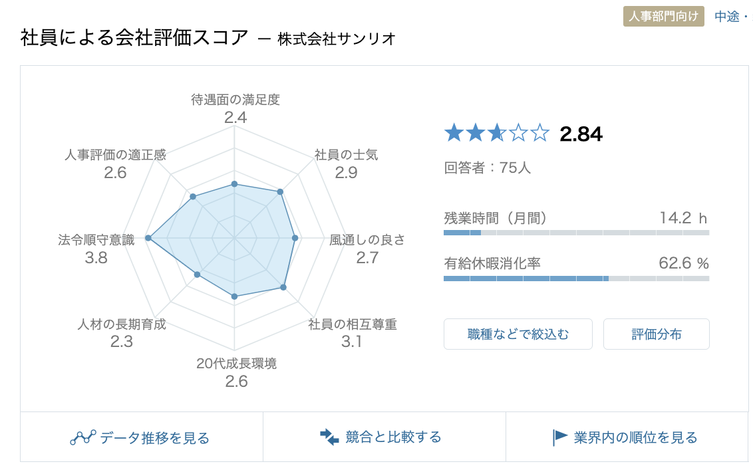
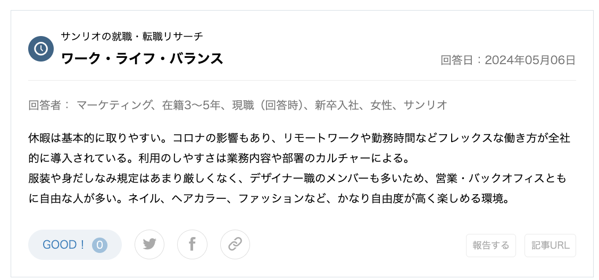
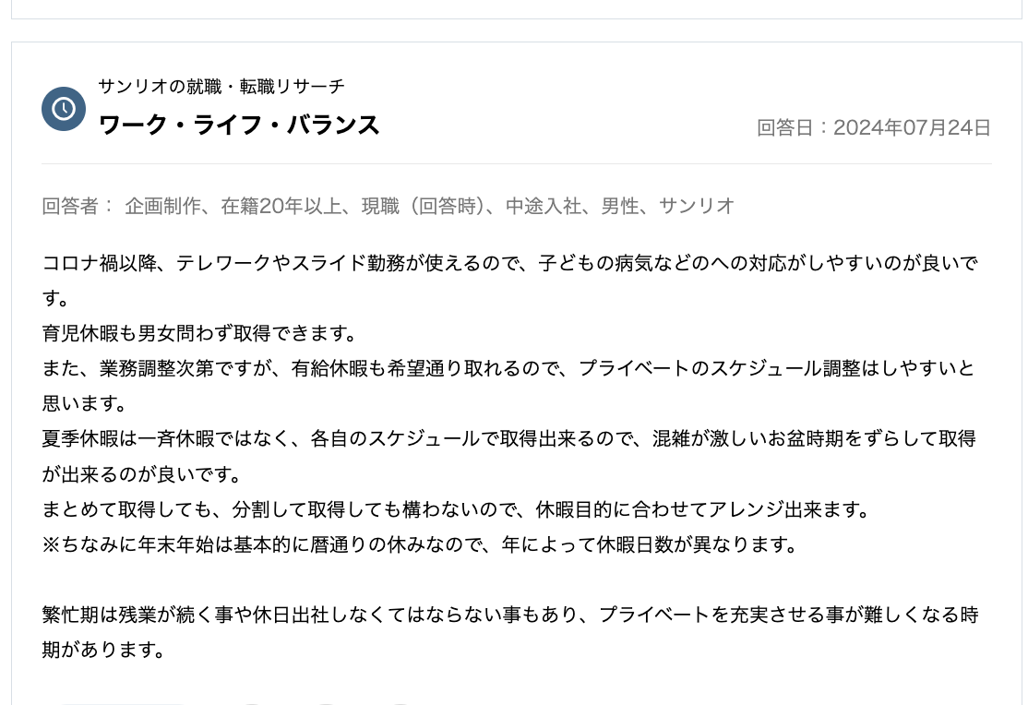
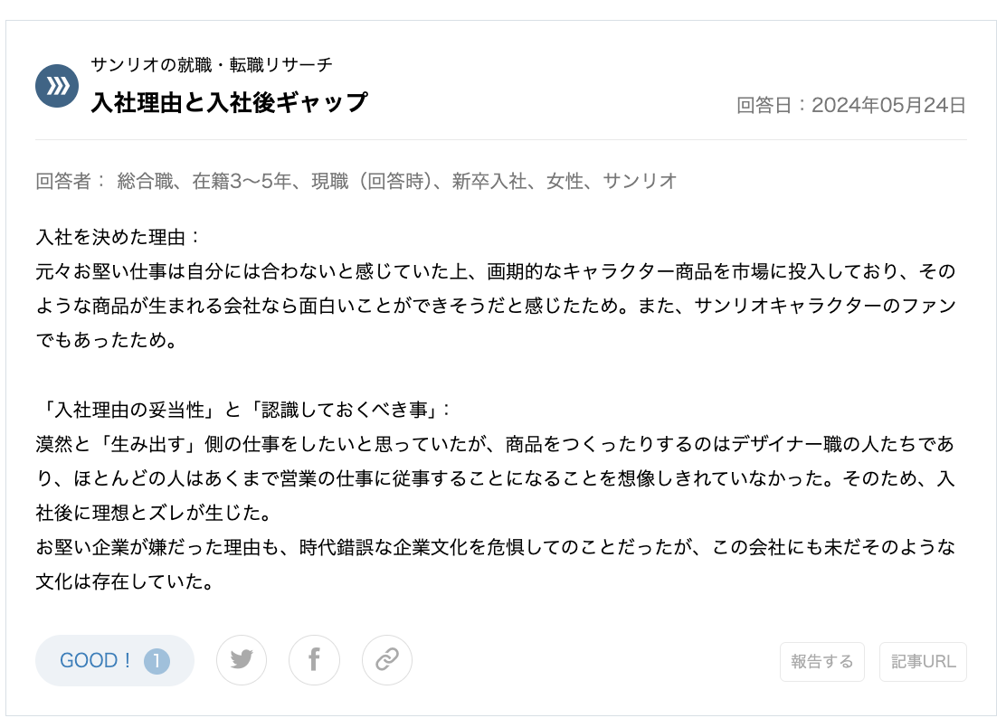

- 작년(이번년도) 신입공고